**Тарасевич Михал Грыгоров (Tarasewicz Michał)**

8 ноября 1797 г – крещение (НИАБ 136-13-894, лист 34об, №64/1797-р (ориг)), (РГИА 823-2-18, лист 261,№45/1797-р (коп)).

**НИАБ 136-13-894:** Лист 34об. **Метрическая запись №64/1797-р (ориг).**

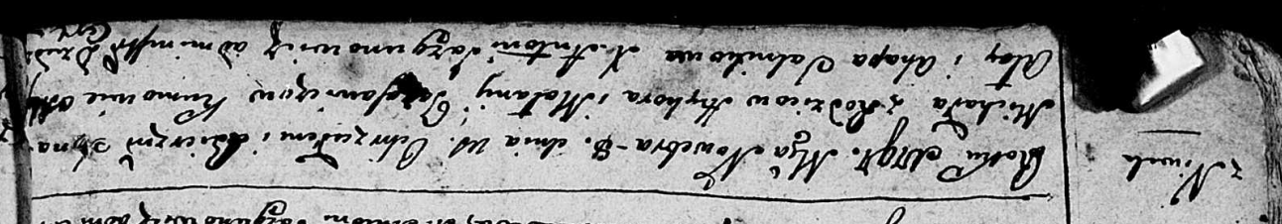

Дедиловичская Покровская церковь. 8 ноября 1797 года. Метрическая запись о крещении.

Tarasewicz Michał – сын родителей с деревни Нивки.

Tarasewicz Hryhor – отец.

Tarasewiczowa Małanija – мать.

Ałay ? - кум.

Salnikowa Ahapa - кума.

Jazgunowicz Antoni – ксёндз.

**РГИА 823-2-18:** Лист 261. **Метрическая запись №45/1797-р (коп).**

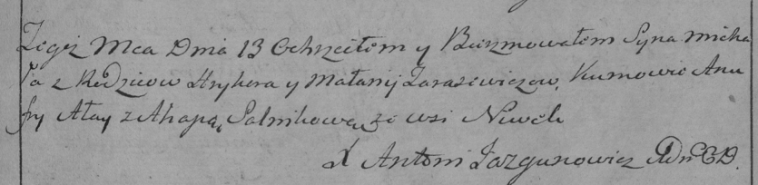

Дедиловичская Покровская церковь. 13 [8] ноября 1797 года. Метрическая запись о крещении.

Tarasewicz Michał – сын родителей с деревни Нивки.

Tarasewicz Hryhor – отец.

Tarasewiczowa Małanija – мать.

Ałay Anufry – кум.

Salnikowa Ahapa – кума.

Jazgunowicz Antoni – ксёндз.